**Informe de Plataforma de Bienes Inmuebles - Flujo de Alta (Primera Fase)**

Rol Evaluado: **Dependencia**

Observaciones Generales

**Pantalla Principal:**

Botones de Notificaciones y Ayudas:

* No están activados.
* Carecen de tooltip descriptivo.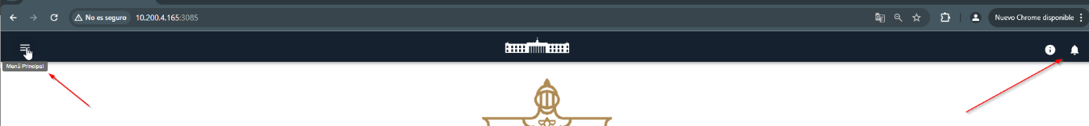

Buscador General:

* No identifica ciertos campos de información de búsqueda. En este caso se buscó expediente catastral y no se encontró

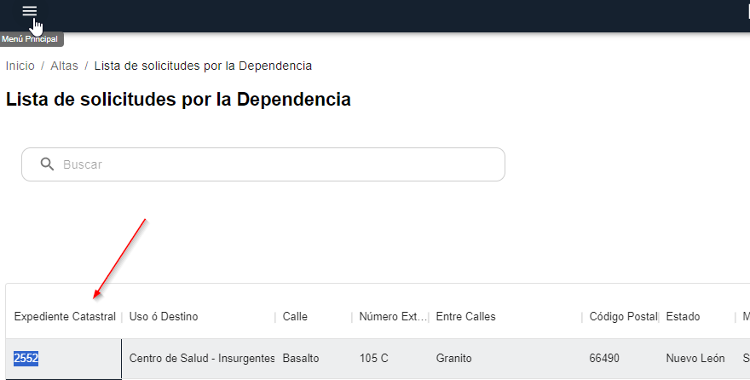

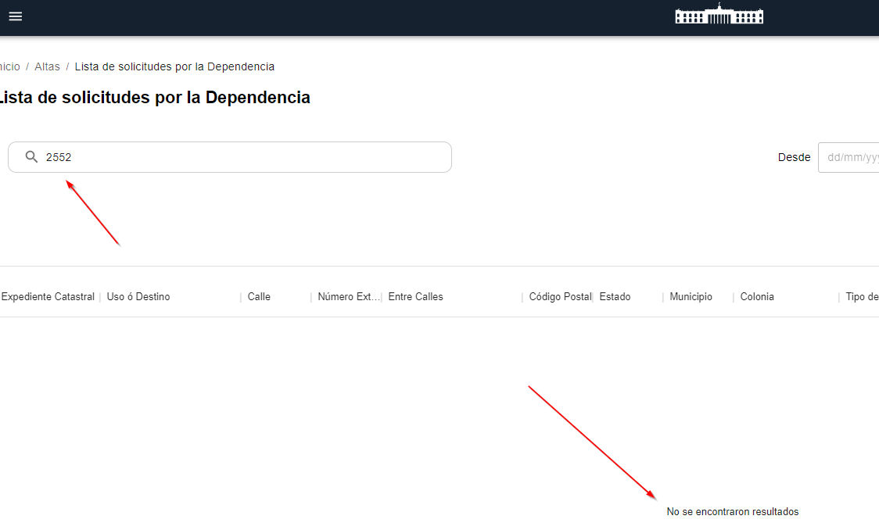

Buscador por Fechas:

* Especificar el tipo de búsqueda a realizar, ya que existen diferentes casos de pruebas para esta funcionalidad (adjuntos en el documento de pruebas). Además de especificar si agregaran la fecha que se crea el registro ya que no se visualiza en pantalla y es importante para los usuarios saber cuándo se crean los registros

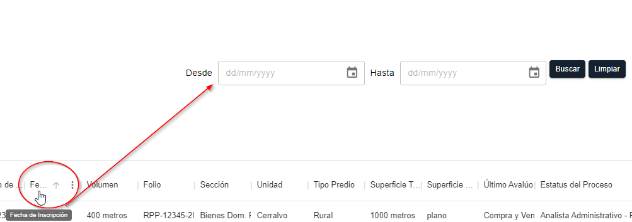

Creación de Registro:

Formulario de Información:

Al crear un registro llenando todo el formulario, teóricamente se **crea y guarda** el registro de alta del bien inmueble.

Recomendación: Homologar y validar ciertos campos de captura como el número catastral, número de inscripción y el folio, ya que estos deben ser **únicos** por registro. Se pueden crear registros iguales con la misma información

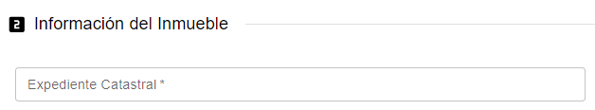

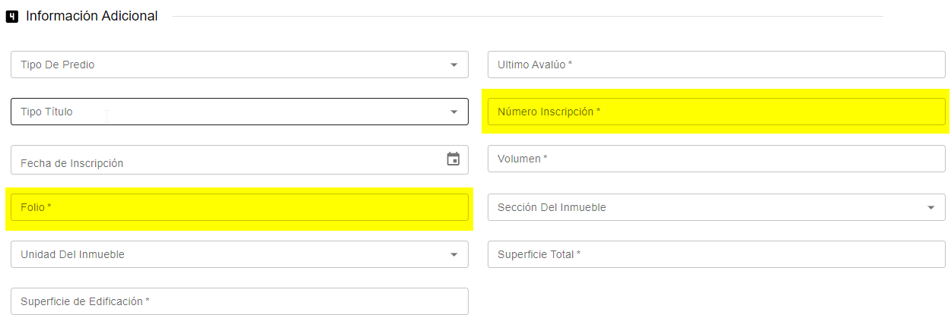

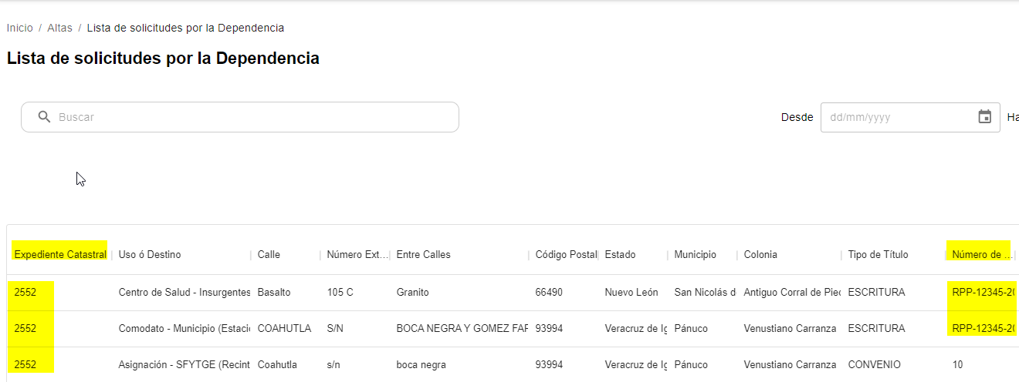

Aquí se agregaron tres registros iguales

Botón de Detalles:

Funcionalidad Esperada:

* Mostrar y visualizar la información del registro.
* Permitir la descarga de documentos.

Problemas Detectados:

La pantalla se visualiza desajustada, fuera del margen.

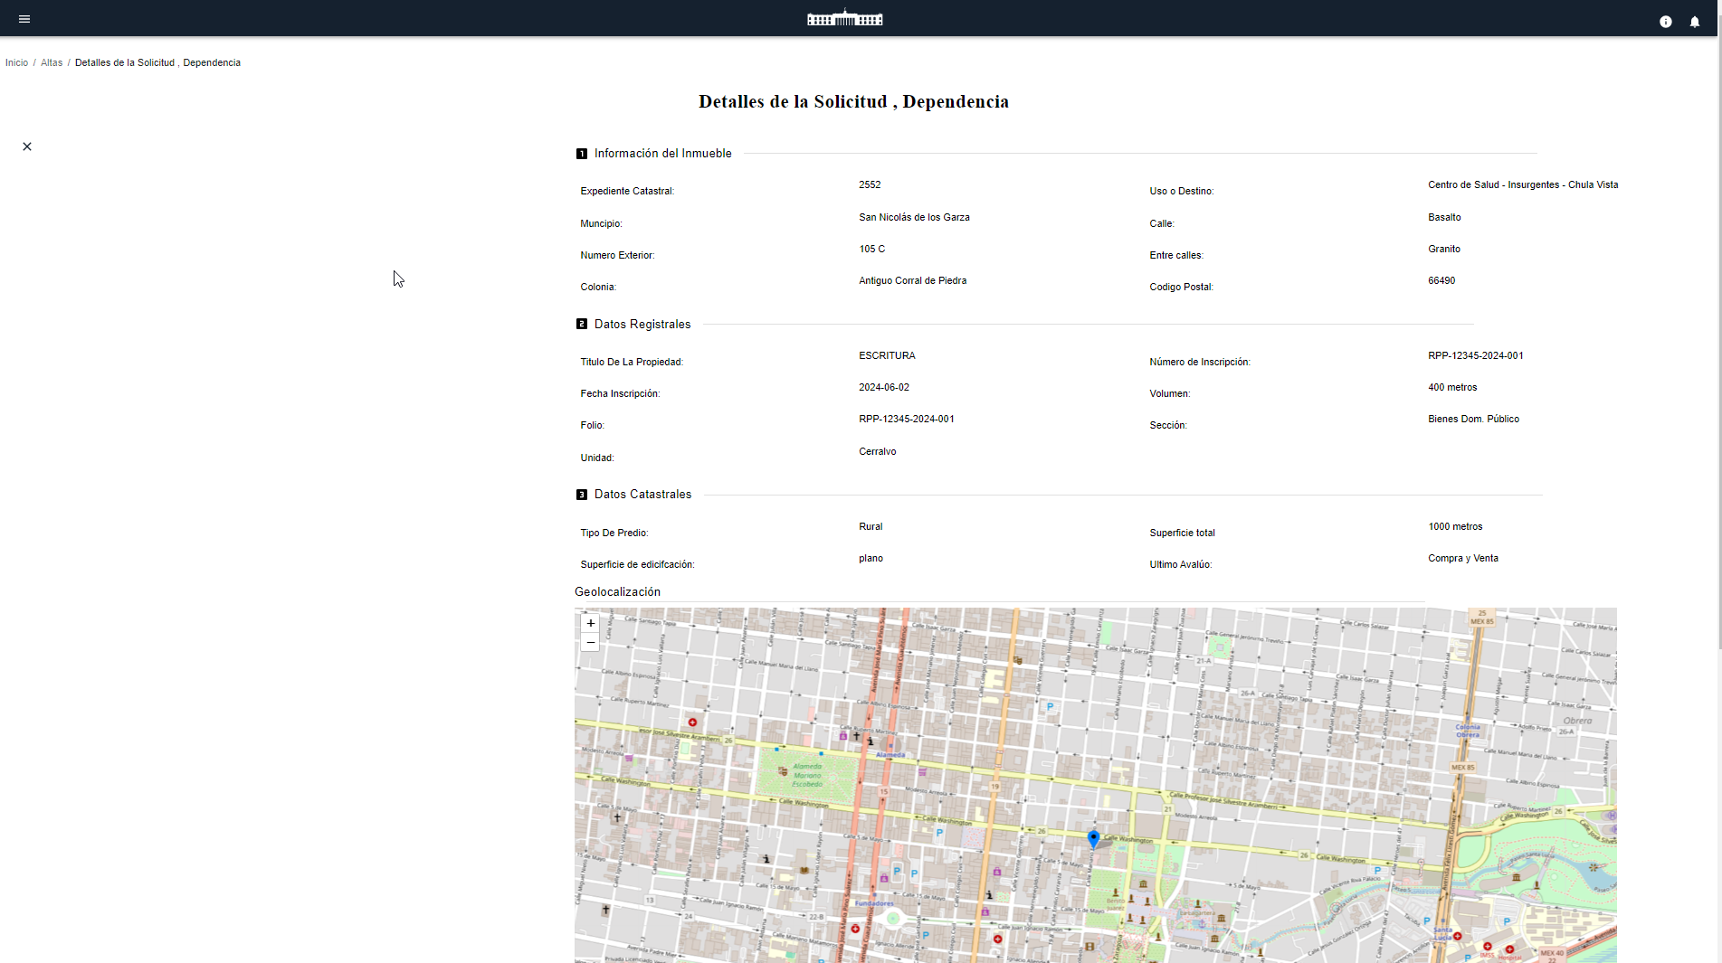

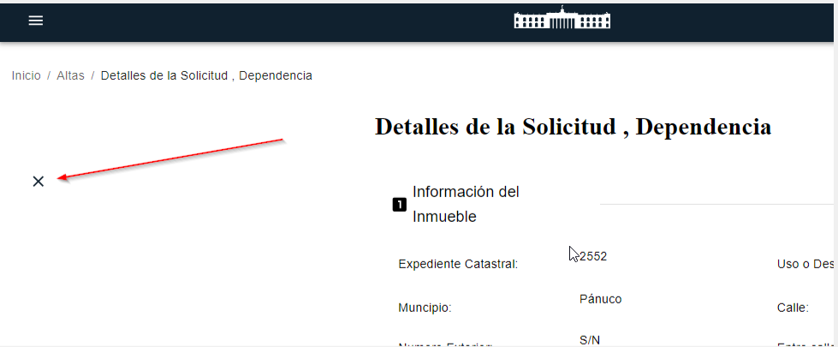

El botón "Salir" está ubicado en el lado izquierdo de la página, cuando debería estar en el lado derecho en la parte superior.

Sección 3: Detalles Catastrales:

El mapa no ubica la dirección del inmueble registrado, solo hace zoom al mapa.

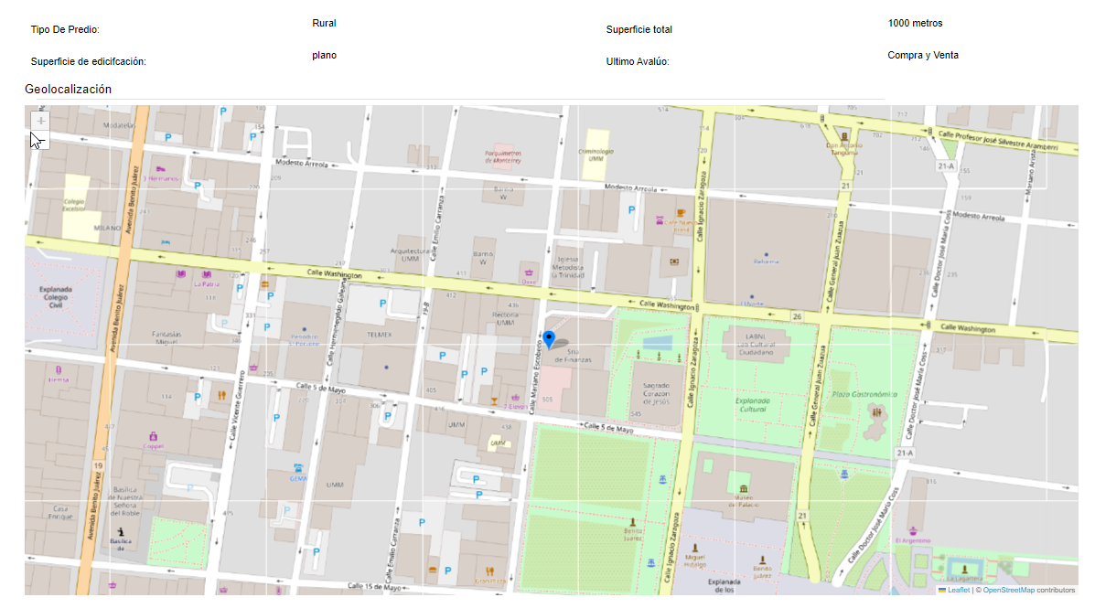

Sección de Documentos:

En el campo de acciones, el botón "Descargar Documentos" no tiene tooltip descriptivo.

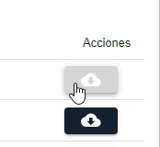

Al hacer clic en "Descargar Documentos" arroja un error desconocido en pantalla, aunque permite la descarga.

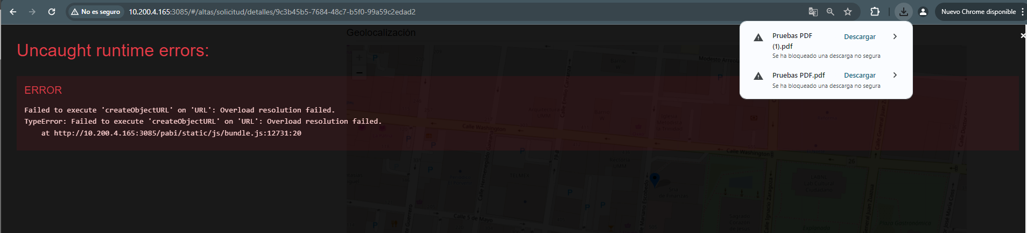

El botón de trazabilidad está deshabilitado.

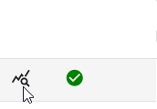

Estado del Registro:

Mejoras Recomendadas:

Mostrar el estado del registro de manera más visible para facilitar el seguimiento.

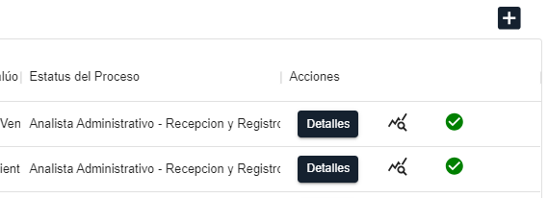

Para la primera fase del registro, donde se le dará continuidad el analista administrativo, se recomienda:

Visualizar el estado "Analista Administrativo - Recepción y Registros".

Agregar acentos ortográficos en "Recepción".

Hacer más visible el campo de estatus para saber en qué proceso se encuentra el registro y cuál será el siguiente paso.

Conclusión

La plataforma de Bienes Inmuebles en su flujo de alta presenta varias áreas de mejora que necesitan atención para asegurar un funcionamiento óptimo. Es fundamental corregir los problemas de interfaz y funcionalidad identificados, así como realizar las recomendaciones mencionadas para mejorar la experiencia del usuario y la precisión de los registros.

Se adjunta el documento de pruebas con los casos específicos para el buscador por fechas y otros detalles relevantes.

Firma:

IRIS LECHUGA

TESTER

07-06-2024